不丢下任何一个国民

屈颖妍 [有理儿有面](javascript:void(0);)

**有理儿有面**

微信号 youli-youmian

功能介绍 你说是不是

2021-06-30[原文](https://mp.weixin.qq.com/s?__biz=Mzg3MjEyMTYyNg==&mid=2247534543&idx=2&sn=a075b795c37ac6b2f0bd32941cbe0697&chksm=cef613baf9819aac4645803ace835ba5d36fb397fb519cc7f3c984d9a72343d262868ef17224&scene=27#wechat_redirect&cpage=33) 发表于

收录于合集





**全文共1035字，图片1张，预计阅读时间为3分钟。**

**文章首发于“有理儿有面”（youli-youmian），欢迎大家在朋友圈和微信群转发。**

**公众号及其他平台转载请在后台留言。**



▼

本文作者：香港资深媒体人 屈颖妍

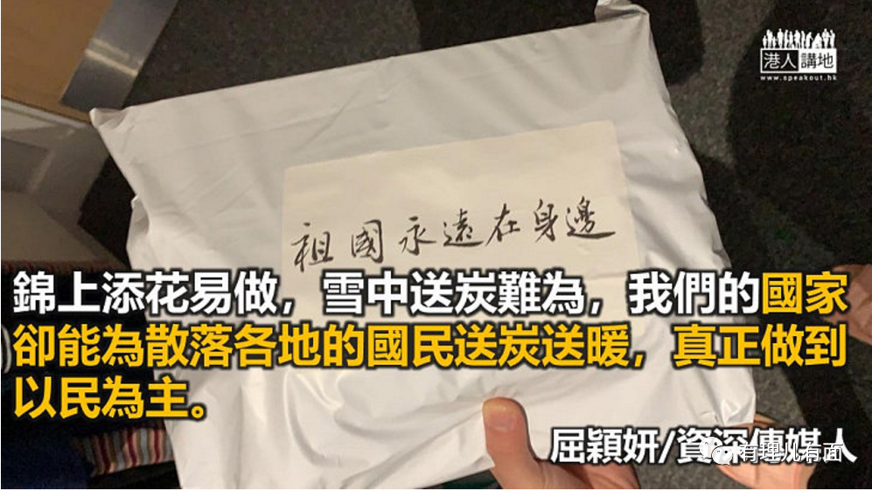

考考大家：可知道小国阿曼是在世界地图上什么地方？

一时间想不出来吧？阿曼是阿拉伯半岛最古老的国家之一，毗邻沙地阿拉伯及也门，因为石油产量不太丰富，故在中东知名度较低。

提起这冷门小国，皆因看到内地一则让人心弦悸动的刷屏热搜。贴文者写下他妈妈在阿曼工作的亲身经历……

阿曼约有3000多个中国人长期在那里工作、生活，除部分人已在国内接种疫苗，大概还有2000多人未能接种。

全球疫情肆虐下，国家为确保每一个海外中国人都能打针，特别给阿曼政府送去10万剂疫苗，除了给中国人的部分，剩下的全捐给阿曼，但有一个条件：必须让中国人先打！

算一算，一剂疫苗成本200元人民币，为了这2000个中国人，国家想也不想就拿出2千万来保护他们，还未算运费。由此可见，为保每个国人生命安全，国家真的不惜一切代价。

这位网友说，阿曼政府为表谢意，特别派了全国最好的医生给中国人接种疫苗。这网友最后写道：“连身处阿曼这样知名度不高的国家的2000多个同胞都被我们祖国时刻惦记着、保护着。国家真的把人民利益放在第一位，不抛弃任何一个中国人，这怎能不叫我热泪盈眶？”

其实不只是阿曼，还有越南、泰国、马来西亚、甚至厄瓜多尔、卢旺达等等，都获中国政府捐赠疫苗，条件只有一个：就是让中国人先打。

今年3月，中国外交部长王毅在两会记者会宣布推出“春苗行动”，那是国家为海外中国公民接种新冠疫苗的计划。截至2021年6月，在中国外交部和各驻外领事馆的协助下，已为超过170万海外中国公民在160个国家免费接种新冠疫苗。不论身处大小学国，同样受惠。

其实，国家早前已多次为海外国人送“春节包”和“健康包”，物不轻，情更重。

我女儿于伦敦念书，在英国疫情最严重的日子，留学生都收到来自领事馆的讯息，请大家填上姓名地址电话，国家会为每个孩子送上防疫包。

当时伦敦正封城，我心暗忖，出门挤地铁到领事馆拿个防疫包，会不会太冒险？话口未完，女儿就告诉我，防疫包已送到宿舍楼下。原来，只要登记了地址，就会有专人逐家逐户给大家点对点派送，内有N95口罩、洁手液、防疫中药莲花清瘟胶囊，包上还写着：“祖国永远在身边”。

想一想，单是伦敦会有多少中国留学生？他们的住处分布在多少不同区域？逐户派发，就是要减低孩子在疫情严峻期出外挤公交车的风险，连这些细节都想周到了，中国式的为人民服务，原来竟服务到世界每个角落。

锦上添花易做，雪中送炭难为，我们的国家却能为散落各地的国民送炭送暖，真正做到以民为主。我想起，习主席说过，要国民有获得感、幸福感和安全感，不单国土内的百姓，这种感动，连海外国民都感受到了。

本文转自港人讲地





**关注公众号：**

**有理儿有面**

**理   性｜   揭   秘｜   探   讨**







### 精选留言

用户设置不下载评论